Objectif : être capable de déterminer, pour des exemples empruntés au secteur professionnel, les compétences des principales juridictions.

Consulter http://www.justice.gouv.fr/ - http://www.ado.justice.gouv.fr/php/index.php - www.conseil-etat.fr - www.courdecassation.fr - http://vosdroits.service-public.fr - 39 39 n° d’appel unique des renseignements administratifs.

INTRODUCTION : LES GRANDS PRINCIPES DE LA JUSTICE
Pour que la justice remplisse correctement son rôle, elle doit obéir à certains principes :

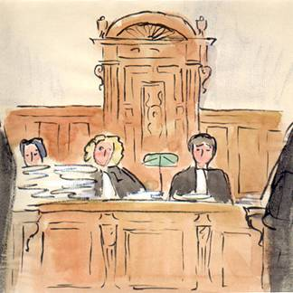
Dans notre démocratie, la Justice remplit une mission fondamentale de l'État qui ne saurait être ni concédée ni aliénée ; nul ne peut se faire justice lui-même.

Gardienne des libertés individuelles et de l'État de droit, la Justice est indépendante. Ce principe est affirmé par la Constitution du 4 octobre 1958, selon la règle de séparation des pouvoirs :
…………………………………………………………………………………………………………………………………………………………………………………………………………………………………………………

« Nul n'est censé ignorer la loi ». C'est pour cette raison que l'accès à la justice et au droit est garanti à tous les citoyens. Chacun a le droit de faire valoir sa cause, de se faire juger et d'être assisté d'un défenseur.

La Justice est gratuite. Les magistrats et les fonctionnaires sont rémunérés par l'État et non par les justiciables. Toutefois, chacun prend en charge ses propres frais de Justice (avocats, huissiers, experts ...). Un remboursement de ces frais par l'adversaire est possible pour le gagnant du procès. L'aide juridictionnelle (aide financière de l’Etat) est instituée, sous conditions, pour les personnes sans ressources ou aux ressources modestes.

La Justice est dite fixe ; les juridictions sont géographiquement établies en un lieu stable. Elle est également permanente puisque son service est assuré de manière continue, même les jours non ouvrables pour les cas d'urgence.

La justice est publique : en principe, les débats ont lieu publiquement et la décision de justice est rendue en présence du public, les jugements sont écrits. Sauf pour certaines affaires, comme celles concernant les mineurs ou les affaires de mœurs, où la justice est rendue « à huis clos ». Toutefois les juges peuvent délibérer (réfléchir à la décision à prendre) en privé. Tout citoyen peut ainsi vérifier dans quelles conditions les décisions sont prises : la justice est rendue au nom du peuple français.

Le procès doit être équitable : le juge prend sa décision en application du droit, après avoir entendu chacune des personnes concernées et à l'issue d'un débat contradictoire. La procédure assure le respect des « droits de la défense » ; il s'agit de l'ensemble des droits reconnus aux personnes poursuivies ou soupçonnées d'infraction. Les accusés peuvent consulter les dossiers les concernant afin de se défendre. Les preuves contre une personne doivent être obtenues dans le respect des lois.

Le juge est tenu à la neutralité et à l'impartialité. Le justiciable a ainsi la garantie de voir les décisions prises sans influence de parties ou d'intérêts extérieurs au procès. Tant que l’affaire n’a pas été jugée, il y a « présomption d’innocence ».

Toute décision de justice doit être motivée par ceux qui la rendent et doit pouvoir être contestée. Pour les affaires importantes, si quelqu'un n'est pas satisfait de la décision du juge, il peut faire appel ; il demande à ce que l'affaire soit rejugée ailleurs. Il peut aussi demander à la Cour de cassation de vérifier la bonne application du droit.

- L’ORGANISATION DE LA JUSTICE EN FRANCE

Le ministère de la justice est dirigé par le Garde des Sceaux, ministre de la justice (parfois appelé Chancellerie), qui nomme les juges et organise le fonctionnement de la justice en France.

Le ministère de la Justice (ou chancellerie) :
- réunit et gère les moyens de la Justice (personnel, équipement, bâtiments…) ;
- prépare les projets de lois et les règlements dans certains domaines (droit de la famille, nationalité, justice pénale…) ;
- prend en charge les populations qui lui sont confiées sur décision de l’autorité judicaire : les mineurs délinquants ou en danger et les majeurs placés sous main de justice ;
- définit les grandes orientations de la politique publique en matière de justice et veille à leur mise en œuvre : aide aux victimes d’infraction, lutte contre la criminalité organisée, accès au droit et à la justice…

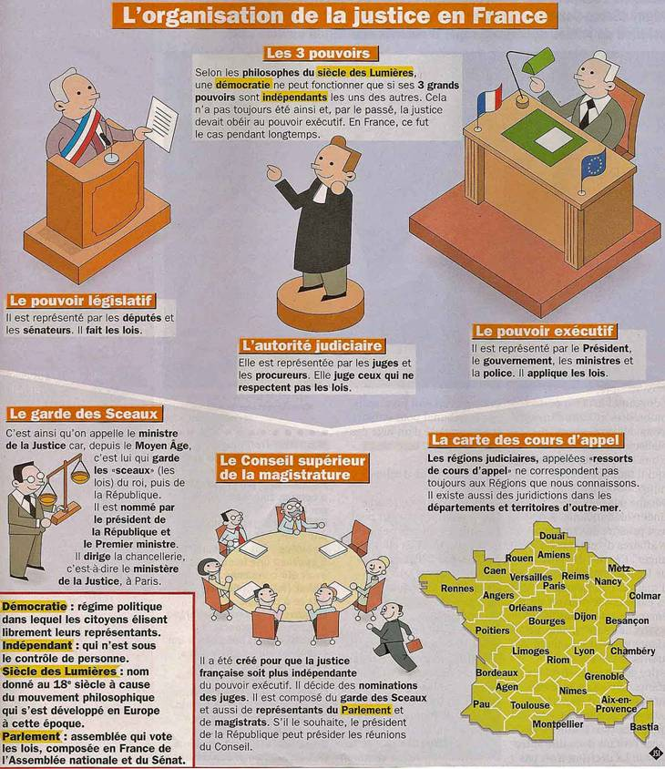

- LES MISSIONS DE LA JUSTICE

Les missions de la Justice sont de trois ordres :
- protéger,
- sanctionner les comportements interdits,
- arbitrer les conflits entre personnes.

Le rôle des tribunaux consiste à énoncer le droit des parties en présence. Ainsi les juridictions vont :
- déterminer les droits des personnes selon les textes en vigueur,
- prononcer des sanctions contre les infractions à l’ordre public,
- évaluer les montants des dommages et intérêts relatifs à la responsabilité des personnes.

- LES PRINCIPALES JURIDICTIONS

L’organisation de la justice en France repose sur deux types de juridiction qui reflètent la distinction entre le droit privé et le droit public.

D’une part se trouve l’ordre judiciaire qui règle les litiges entre les personnes (juridictions civiles et juridictions spécialisées tranchent les conflits d’ordre privé entre les personnes), sanctionne les atteintes contre les personnes, les biens et la société (juridictions pénales jugent et sanctionnent les personnes commettant des infractions, elles protégent aussi les intérêts des victimes et ceux de la collectivité).

…………………………………………………………………………………………………….. (droit privé)

Premier degré de juridiction

………………………………………. | ……………………………… civiles ………………………. | ……………………………………………
…….……………………………………  (TGI) règle les litiges de plus de 10 000 €. Il a une compétence spécifique pour certaines affaires quel que soit le montant de la demande. | ………………………………règle les litiges entre salariés ou apprentis et employeurs portant sur le respect du contrat de travail ou d'apprentissage. | ……………………………… juge les crimes (infractions les plus graves) passibles de la réclusion jusqu’à la perpétuité.
 |  | Cour d’assises pour mineurs juge les crimes commis par des mineurs âgés de 16 à 18 ans.
 |  | ………………………………juge les délits passibles d’emprisonnement jusqu’à 10 ans et d’autres peines (amendes, peines complémentaires, travail d’intérêt général).
 | Tribunal des affaires ……………………………… (TASS) s’occupe des litiges entre les organismes de sécurité sociale et les personnes assujetties.
 |  | …………………………………………… juge les contraventions de 5ème classe, les délits commis par les mineurs et les crimes commis par les mineurs de moins de 16 ans.
…………………………………………… (TI) règle les litiges entre particuliers supérieurs à 4 000 € et de moins de 10 000 € et certains litiges prévus par la loi quel que soit le montant. | ………………………………règle les litiges entre commerçants ou sociétés commerciales.
 |  | ………………………………juge les contraventions de 5ème classe passible d’amendes. Il statue à un juge unique et siège au tribunal d’instance.
 | Tribunal paritaire des baux ruraux juge les litiges entre propriétaires et exploitants de terre ou de bâtiments agricoles.
 |  | ………………………………est compétent, en matière pénale, pour les 4 premières classes de contraventions.
………………………………règle les petits litiges jusqu’à 4 000 €. | Juge des enfants :
 | - prend des mesures de protection à l’égard des mineurs en dangers ; | - juge les infractions commises par les mineurs.
Deuxième degré : ……………………………… (et cour d’assises d’appel) - Pas d’appel possible pour les litiges jusque 4 000 €.

Lorsqu’une ou plusieurs personnes ne sont pas satisfaites du premier jugement, elles peuvent interjeter appel à la cour d’appel pour réexaminer l’affaire. Depuis le 01/01/2001, les verdicts des cours d'assises peuvent faire l'objet d'un appel devant une nouvelle cour d'assises composée de 3 juges professionnels et de 12 jurés.

Pourvoi : cour de cassation. Une cour divisée en 6 chambres : criminelle (droit pénal), sociale (droit du travail), 3 chambres civiles, commerciale et financière. Elle se situe à Paris.

Cette cour suprême vérifie si les lois ont été correctement appliquées et interprétées par les tribunaux et les cours d’appel sans rejuger l’affaire.

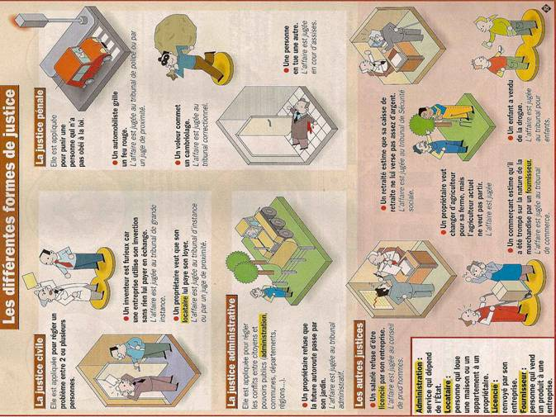
Un propriétaire veut changer d’agriculteur pour sa ferme, mais l’agriculteur actuel ne veut pas partir. L’affaire est jugée …………………………….

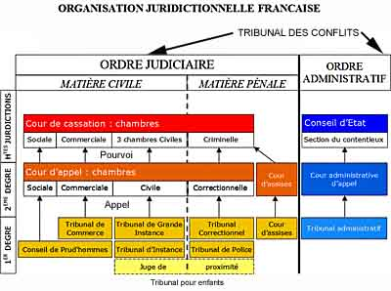
D’autre part, pour les litiges entre les usagers et les pouvoirs publics, il existe l’ordre administratif (distinct de l’ordre judiciaire, indépendant de l’administration). La Justice administrative résout les conflits entre les citoyens et l’administration.

Juridictions de l’ordre administratif (droit public)

Premier degré de juridiction

……………………………………………………….. | Juridictions spécialisées
Il statue sur les litiges entre les usagers et les pouvoirs publics, c’est-à-dire :  - les administrations de l’Etat,  - les régions, les départements,  - les communes, les entreprises publiques.  Exemples : refus de permis de construire, contestation d'un plan d'occupation des sols ou du tracé d'une autoroute, expropriation, demande de réparation des dommages causés par l'activité des services publics, refus de titre de séjour, expulsion d'un étranger, contestations relatives aux impôts directs et à leur recouvrement, litiges relatifs aux marchés publics...  C'est un tribunal interdépartemental. | - Commission des recours des réfugiés.  - Commission départementale d’aide sociale.  - Section disciplinaire des ordres professionnels.  - Commission d’indemnisation des rapatriés. | - Cour des comptes.  - Chambres régionales de comptes.  - Cour de discipline budgétaire et financière.  - Conseils d’université, conseil national de l’éducation nationale et de la recherche.  - Conseil supérieur de la magistrature.
Deuxième degré : …………………………………………………………………… (CAA)

Lorsqu’une des parties n’est pas satisfaite du premier jugement, elle peut faire appel à la cour administrative d’appel pour réexaminer l’affaire déjà jugée.

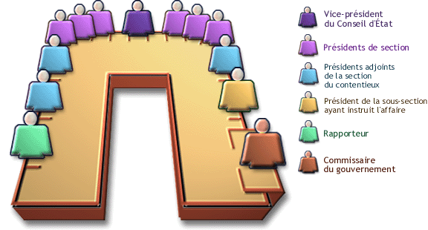

Contrôle : …………………………………… (CE)
Il est situé à Paris au Palais Royal.

Il vérifie si les lois ont été correctement appliquées par les cours administratives d’appel sans rejuger l’affaire.
Il statue directement sur certaines affaires concernant les décisions les plus importantes des autorités de l’Etat (exemple : décrets du Président de la République).
Pour certaines rares affaires il est juge d’appel (et dans ce cas le jugement est définitif).

En cas de problème sur la compétence d’un ordre judiciaire ou administratif, qui désigne le tribunal compétent ?

LA JUSTICE EN CHIFFRES (2005)
Décisions : plus de 18 millions d’affaires traitées et de décisions de justice : 2 600 000 décisions rendues en matières civile et commerciale, 1 200 000 en matière pénale (hors 10 missions d’amendes forfaitaires majorées, 170 000 en matière administrative.

Près de chez vous : 83 Conseils départementaux de l’accès au droit, 120 Maisons de justice et du droit dans 58 départements (avec plus de 300 professionnels de la Justice à disposition), 69 Antennes de Justice.

Effectifs : plus de 72 400 agents dont environ 7 780 magistrats de l’ordre judiciaire, 1 140 magistrats de l’ordre administratif, 10 740 greffiers.

Nombre de juridictions : 1 Cour de Cassation, 35 cours d’appel, 2 tribunaux supérieurs d’appel, 181 tribunaux de grandes instance, 5 tribunaux de première instance, 476 Tribunaux d’instance, 271 conseils de prud’hommes, 185 tribunaux de commerce, 155 tribunaux pour enfants, 115 tribunaux des affaires de sécurité sociale, 104 cours d’assises, 1 Conseil d’Etat, 8 cours administratives d’appel, 38 tribunaux administratifs.

